Обвести изображения

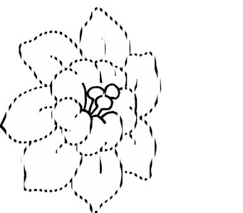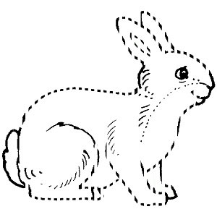

Назвать животных по силуэтам:

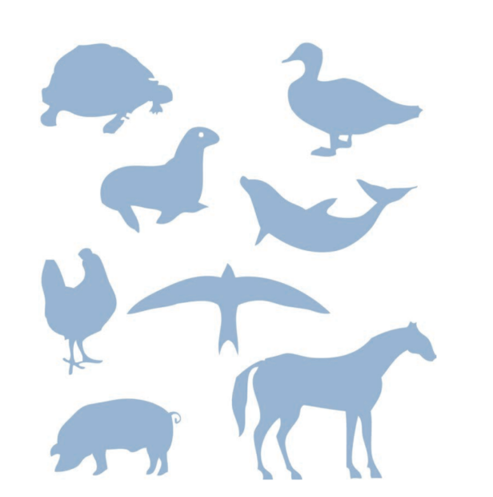

Найти лишнее слово в каждом из представленных рядов.

1. Яблоко, морковь, капуста, перец.

2. Ботинки, сапоги, шнурки, валенки.

3. Ручка, бумага, карандаш, фломастер.

4. Корова, коза, лось, лошадь.

5. Термометр, врач, учитель, медсестра.

Если пациент успешно справляется, попробуйте работать со списками из пяти слов.

1. Тюльпан, лилия, фасоль, ромашка, фиалка.

2. Река, озеро, море, мост, пруд.

3. Кукла, прыгалки, песок, мяч, юла.

4. Стол, ковер, кресло, кровать, табурет.

5. Тополь, береза, орешник, липа, осина.

6. Курица, петух, орел, гусь, индюк.

7. Круг, треугольник, четырехугольник, указка, квадрат.

8. Саша, Витя, Стасик, Петров, Коля.

9. Число, деление, сложение, вычитание, умножение.

10. Веселый, быстрый, грустный, вкусный, осторожный.